# Panduan Pengelolaan Pegawai UNTUK ADMIN PUSDIKLAT

Informasi admin Pusdiklat, silahkan hubungi Bagian TIK BPPK atau langsung ke PIC berikut:

* Guntur 0882 1069 6490
* Fajar 0857 1049 2817 atau 0896 3673 9917

Pengelolaan pegawai meliputi:

* **Pengelolaan Individu,**Input, update, delete individu
* **Pengelolaan Pegawai,**

Input, update, delete pegawai   
Catatan: Pegawai dan Individu adalah dua hal yang sama, data pegawai berisi detail dari data sepesifik pegawai.

* **Pengelolaan User,**

Input, update, delete user, data user digunakan untuk login ke aplikasi

* **Assignment role,**Menentukan jabatan atau hak akses user terhadap aplikasi. Apakah sebagai pelaksana atau pejabat, dan pada bidang mana?

## Input Data Pegawai

1. Pada menu utama pilih   
   Pusdiklat | Bagian Tata Usaha  
   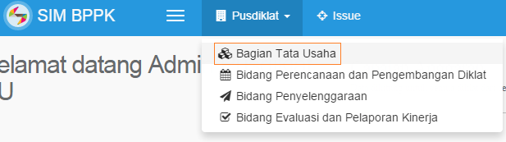
2. Pada sidebar menu pilih  
   Pegawai TU Humas | Manjemen Individu  
   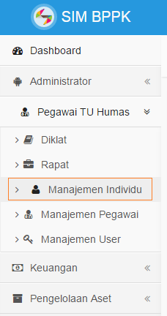
3. Pilih tombol Create untuk membuat data individu baru  
   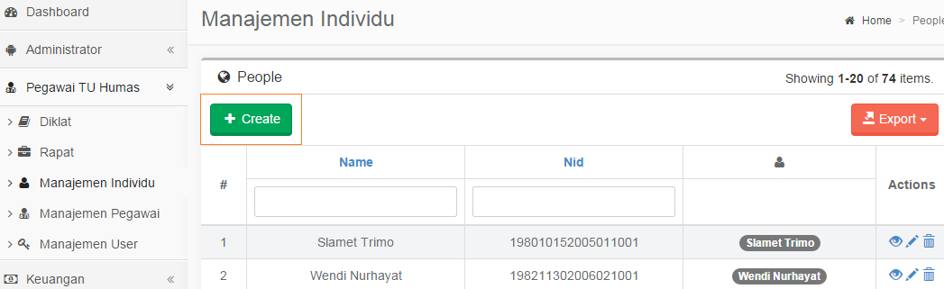
4. Masukkan data individu  
   Ada tiga data yang wajib diisi Name, NID (sementara isi dengan NIP pegawai), Status  
   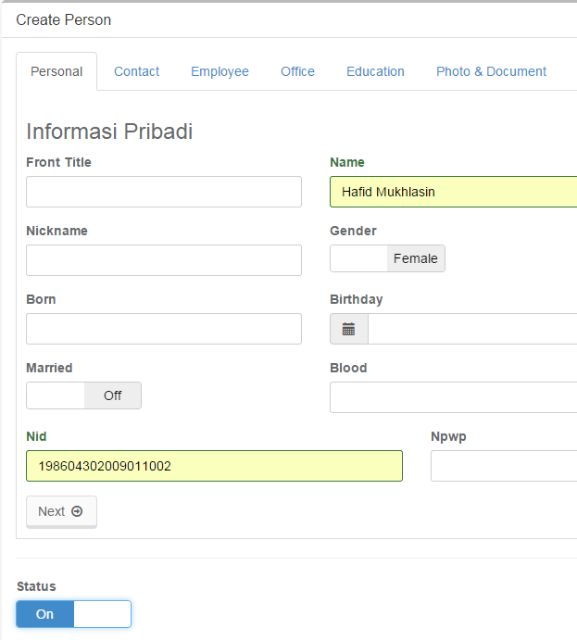
5. Klik Next Next dan Next hingga menjumpai tab terakhir.. Klik Create  
   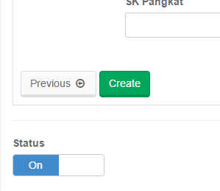
6. Selesai.
7. Untuk melakukan edit dan hapus data, klik pada kolom action  
   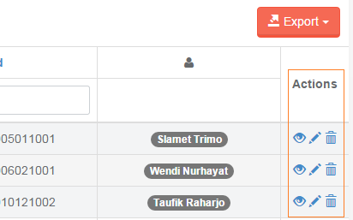
8. Ketika Anda menginput data Individu maka otomatis data pegawai dan data user akan tercipta. Sehingga pegawai sudah langsung bisa login menggunakan username NIP, dan password NIP juga

## Assignment Role

Data pegawai yang diinput diatas memang sudah bisa login, namun belum memiliki hak akses penuh. Nah tugas dari Admin Pusdiklat adalah menentukan jabatan dari masing2 user terhadap aplikasi.

1. Pada menu utama pilih   
   Pusdiklat | Bagian Tata Usaha  
   
2. Pada sidebar menu pilih  
   Adiminstrator | Assignment  
   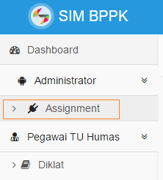
3. Pada tabel Assignment kolom Action, pilih tombol edit (icon pensil)

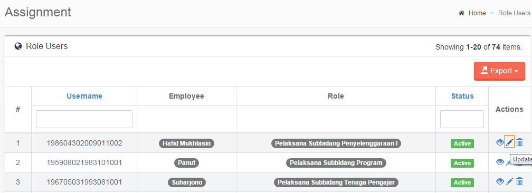

1. Maka akan muncul form, silahkan di pilih role atau jabatan user pada bagian Role  
   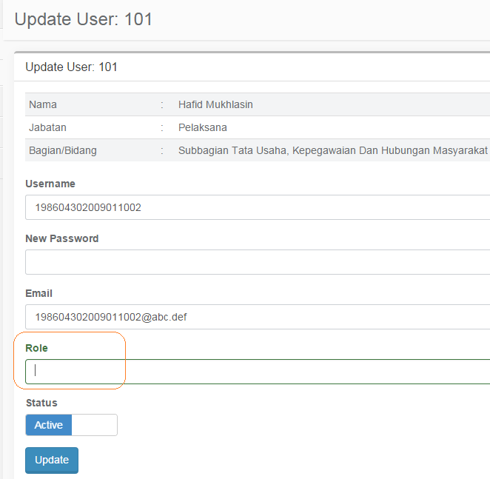
2. Klik pada bagian role, maka akan muncul pilihan jabatan.

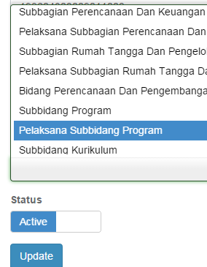

1. Pastikan status user Active
2. Lalu klik Update.

## Upload Pegawai Secara Massal

Kita juga bisa mengupload data pegawai secara massal yaitu via import Excel. Caranya

1. Pada menu utama pilih   
   Pusdiklat | Bagian Tata Usaha  
   
2. Pada sidebar menu pilih  
   Pegawai TU Humas | Manjemen Individu  
   
3. Dibawah tabel data individu terdapat form import data, download template data pegawai

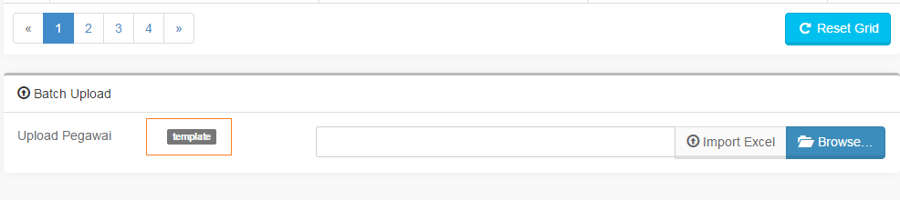

1. Masukkan data pegawai sesuai dengan format di file template excel (Ms Excel 2007 keatas)  
   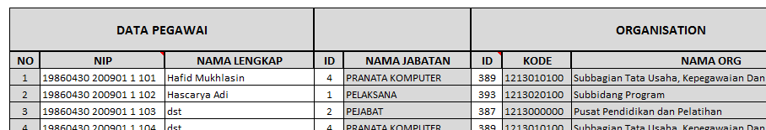
2. Masukkan data hanya di kolom yang berwarna putih, saja.. kolom abu abu akan otomatis terisi. Adapun panduan mengisi kolom ID jabatan dan ID organisation ada di sebelah kanantabel diatas  
   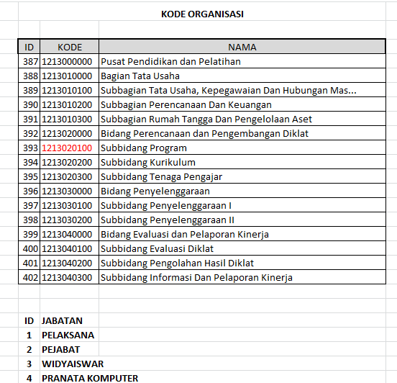
3. Setelah semua data dimasukkan, maka silahkan simpan dan upload dengan mengklik tombol Browse  
   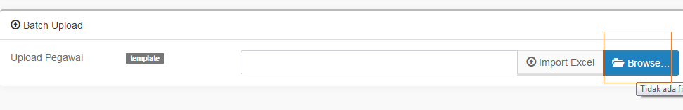
4. Pilih file excel tersebut, lalu klik tombol import  
   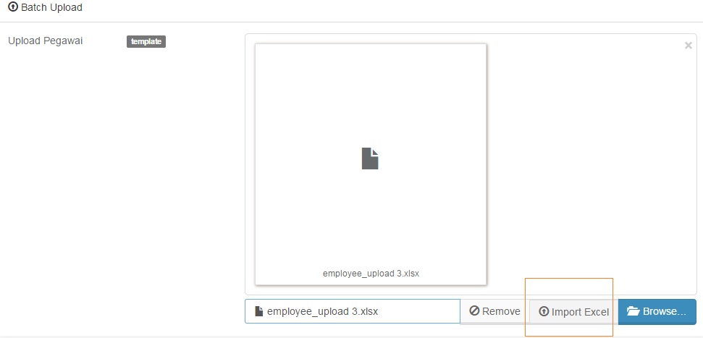
5. Recheck kembali data yang terupload, Anda masih bisa menggantinya karena data belum disimpan ke sistem, hanya dibaca dari file excel.

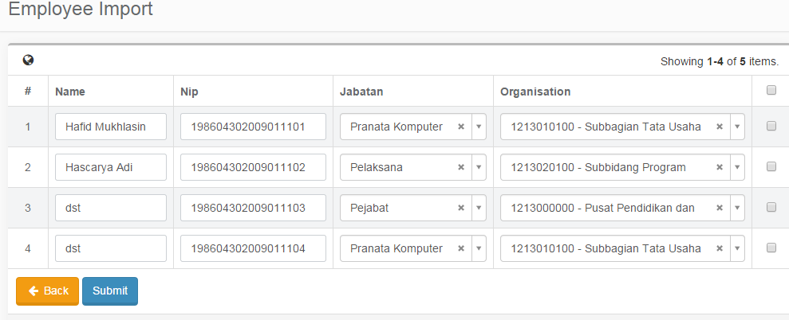

1. Kalo sudah OK, silahkan checklist pada kolom sebelah kanan  
   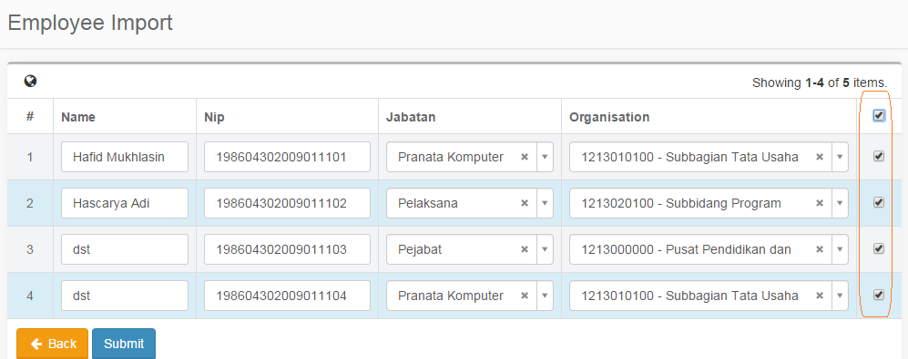
2. Klik Submit
3. Selesai.
4. User dan pegawai telah bisa login dengan NIP sebagai username degan password sama dengan NIP-nya